显示电路
本设计的显示采用LED数码管动态扫描来显示。一个4位的共阳极LED数码管组成4位显示，。单片机的P0口控制显示字段，P2口控制显示字位。显示电路如图3.13。

图3.13 显示电路

3.6.1 LED 的综述
在单片机的应用系统中，为了便于人们观察和监视单片机的运行情况，常常
需要用显示器显示运行的中间结果、状态等信息，因此显示器也是不可缺少的外
部设备之一。显示器的种类很多，从液晶显示、发光二极管显示到CRT 显示器，
都可以与微机配接。在单片机应用系统中常用的显示器主要有发光二极管数码显
示器，简称LED 显示器。LED 显示器具有耗电省、成本低廉、配置简单灵活、安装方便、耐振动、寿命长等优点。但显示内容有限，不能显示图形，因而其应用有局限性。

3.6.2 LED 的结构
LED数码管显示器是由发光的二极管显示字段组成的。在单片机应用系统中使用最多的就是七段LED数码管，有共阴极和共阳极两种。七段LED数码管显示器有8个发光二极管，其中从a~g管脚输入显示代码，可显示不同的数字或字符，Dp显示小数点。共阴极LED数码管显示器的公共端为发光二极管阴极，通常接地，当发光二极管的阳极为高电平时，发光二极管点亮。共阳极的LED数码管显示器的公共端为发光二极管的阳极，通常接+5V电源，当发光二极管的阴极为低电平时，发光二极管点亮。
本设计中采用的是4位七段共阳极数码管显示器，一共具有12个引脚，4个位选端，8个字选端。图3.14中所示，1、2、3、4是位选端；a~g、Dp是字选端。内部结构如图3.15所示。
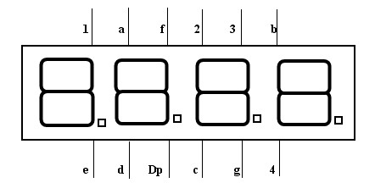
图3.14 4位数码管引脚分布图
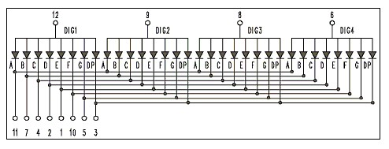
图3.15 4位共阳极数码管结构图

3.6.3 LED数码管的显示方法
静态显示方式是指当显示器显示某一字符时，发光二极管的位选始终被选中。在这种显示方式下，每一个LED数码管显示器都需要一个8位的输出口进行控制。由于单片机本身提供的I/O口有限，实际使用中，通常通过扩展I/O口的形式解决输出口数量不足的问题。静态显示主要的优点是显示稳定，在发光二极管导通电流一定的情况下显示器的亮度大，系统运行过程中，在需要更新显示内容时，CPU才去执行显示更新子程序，这样既节约了CPU的时间，又提高了CPU的工作效率。其不足之处是占用硬件资源较多，每个LED数码管需要独占8条输出线。随着显示器位数的增加，需要的I/O口线也将增加。
动态显示方式是指一位一位地轮流点亮每位显示器（称为扫描），即每个数码管的位选被轮流选中，多个数码管公用一组段选，段选数据仅对位选选中的数码管有效。对于每一位显示器来说，每隔一段时间点亮一次。显示器的亮度既与导通电流有关，也与点亮时间和间隔时间的比例有关。通过调整电流和时间参数，可以既保证亮度，又保证显示。通过比较，我们可以发现LED动态显示更加适合本设计，所以就采用此方法。

